学习使用LTspice

1. 新建项目

点击File,选择New Schematic(Ctrl+N)

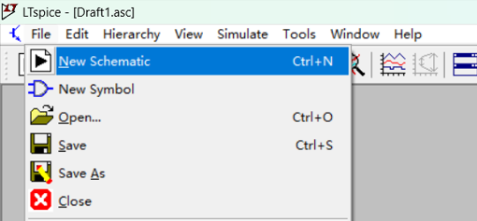

1. 熟悉快捷工具栏

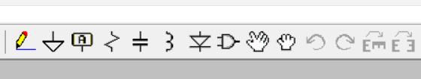

从左往右依次为：1、连线 2、接地 3、表示某个点 4、电阻 5、电容 6、电感 7、二极管

1. 元件库 9、移动元件 10、拖拽元件 11、撤回 12、取消撤回

13、旋转元件(Ctrl+R) 14、翻转元件(Ctrl+E)

1. 从元件库中选择元件

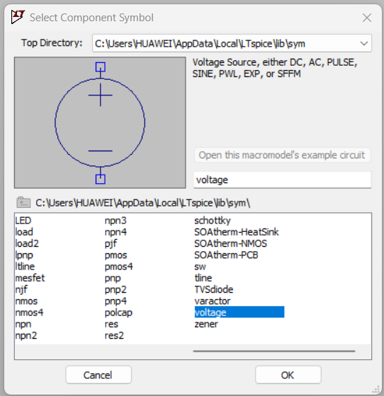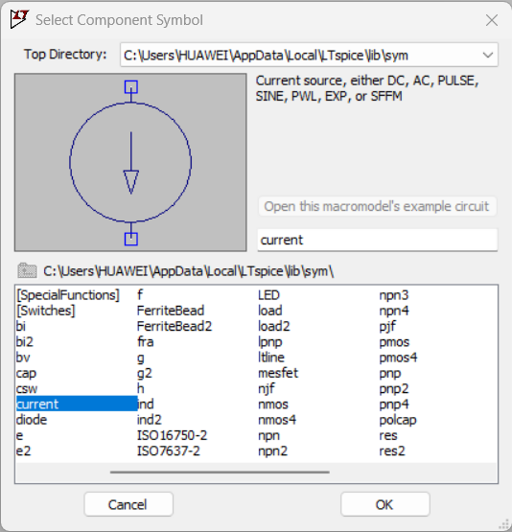

电压源(voltage)可使用快捷键V 电流源(current)

可以通过双击元件来调节元件的各种参数

空格可以呈现所画的电路图

1. 运行仿真

点击奔跑的小人运行电路图仿真（电路图务必要接地设置0参考点）

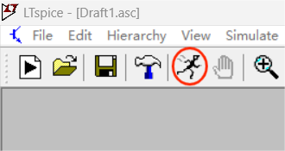

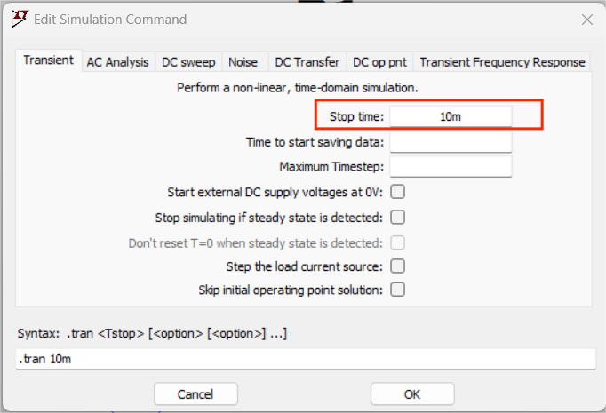

设置仿真的时间(也可以点击Simulate->Edit Simulation Cmd)，然后确定，接着点击电路上想要测量的点来得到数据。

点击结果仿真图的坐标轴能够改变其刻度间的宽度与刻度范围

在仿真图上拖拽鼠标能够放大局部曲线图

1. 调整设置

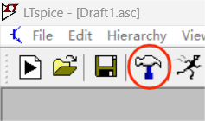几乎一切设置都可以在锤子这里更改

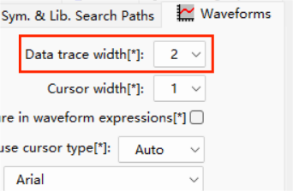例如：选择Waveforms，可改变仿真图的线宽

1. 第三方模型的使用

点击锤子，选择Sym.&Lib.Search Paths,将存放第三方模型文件的路径复制到Library Search Path[\*]下方的白框中。（第三方模型文件需要上网查找，在官网中最易找到，文件后缀应改为.sub）

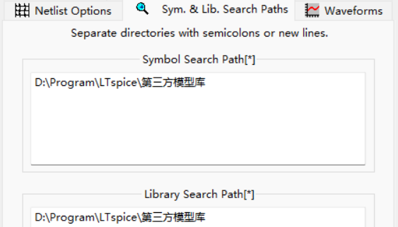

使用第三方模型时，需要将元件的名字改为第三方模型文件上的名字，并且输入指令（.include 元件名.sub），按T输入指令，选择SPICE directive

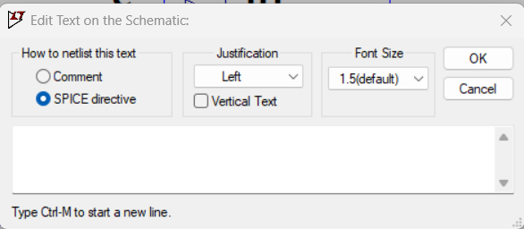

阅读《CMOS超大规模集成电路设计》第2章的笔记

